МИНИСТЕРСТВО ЦИФРОВОГО РАЗВИТИЯ СВЯЗИ И МАССОВЫХ КОММУНИКАЦИЙ

Ордена Трудового Красного Знамени

Федеральное государственное бюджетное образовательное учреждение высшего образования

«Московский технический университет связи и информатики»

Лабораторная работа №8

«Создание визуального интерфейса для базы данных»

По дисциплине «Введение в Информационные технологии»

Выполнила: студентка БВТ2203

Залялиева Ильвина Ильнаровна

Москва

2023

Цель работы: cоздание визуального интерфейса для базы данных

Задачи:

1. Создать оконное приложение позволяющее редактировать базу данных с расписанием группы

Ход работы:

1. Импортирую необходимые библиотеки и адаптеры.

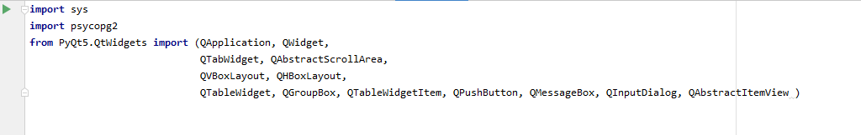

Рисунок 1 – код.

1. Создаю класс MainWindow с конструктором. Класс QTabWidget создает структуру, которую можно заполнять вкладками.

Вкладки это подстраницы в окне приложения. Аналогом вкладок в оконных приложениях являются вкладки в веб-браузере.

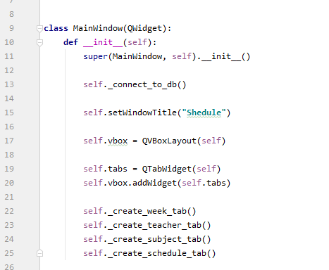

Рисунок 2 – код.

1. Создаю метод для подключения к базе данных.

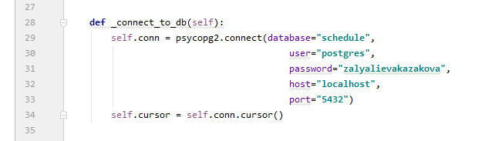

Рисунок 3 – код.

1. Создаю метод для отображения вкладки с неделей. Класс QWidget() создает виджет, который будет являться вкладкой в приложении. self.tabs.addTab(self.shedule_tab, "week") добавляет в структуру с вкладками новую вкладку с названием "week". Класс QGroupBox() может группировать виджеты, он предоставляет

рамку, заголовок вверху и может отображать несколько виджетов

внутри. В нашем случае он служит исключительно в декоративных

целях.

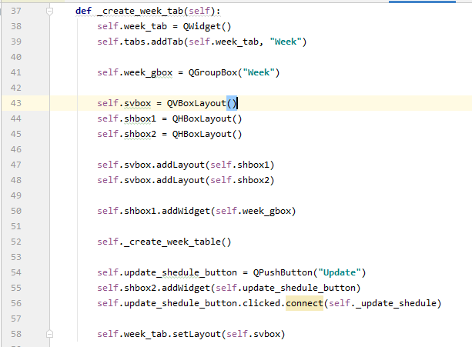

Рисунок 4 – код.

1. Создаю окно с учителями.

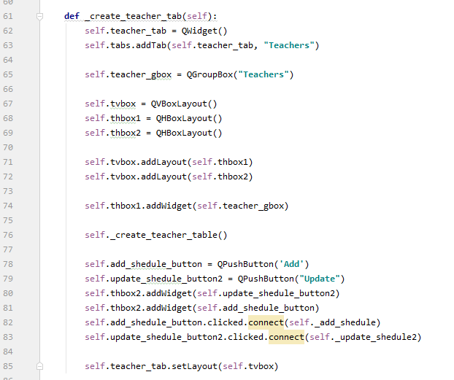

Рисунок 5 – код.

1. Вкладка с предметами. Их можно добавить и обновить.

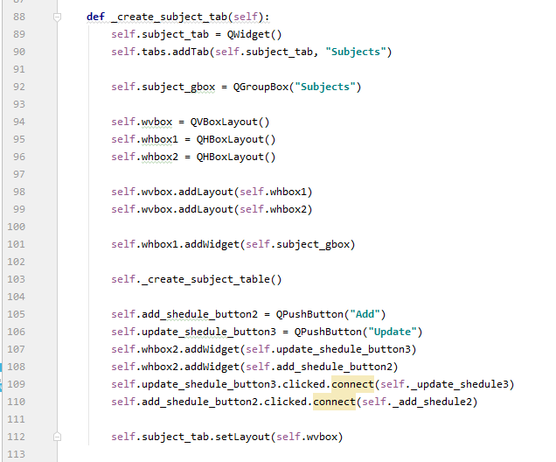

Рисунок 6 – код.

1. Создаю метод для расписания на целую неделю.

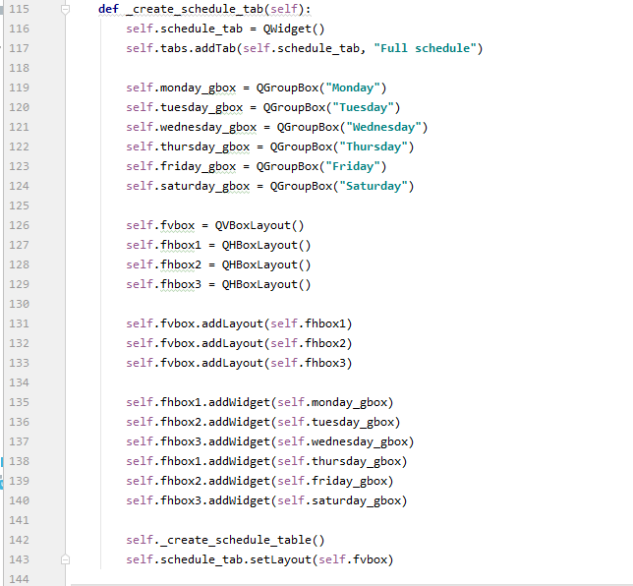

Рисунок 7 – код.

1. Создаю метод для отображение таблицы с расписанием.

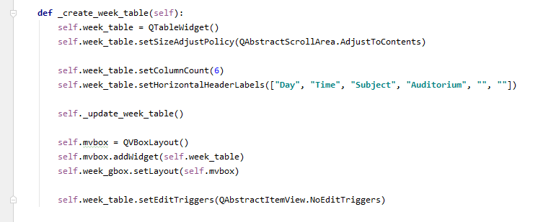

Рисунок 8 – код.

1. Пишу аналогичные методы с таблицей учителей и предметов.

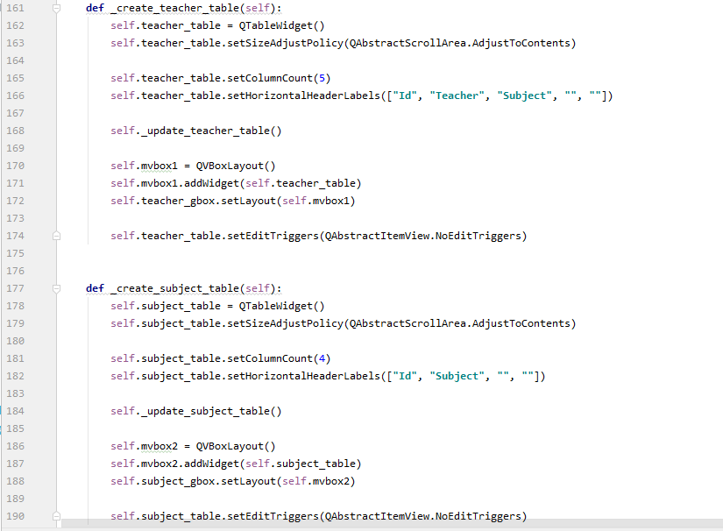

Рисунок 9 – код.

1. Прописываю методы на каждый день.

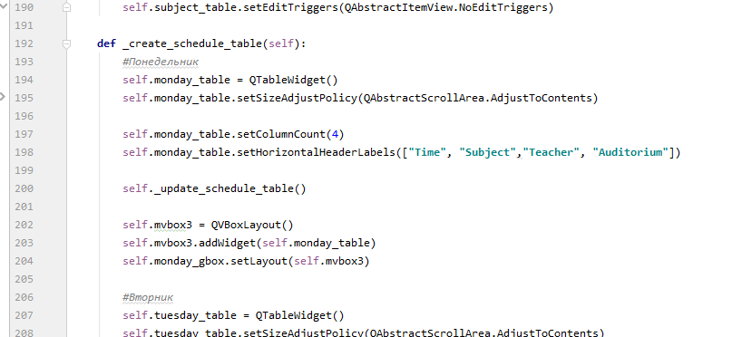

Рисунок 10 – код.

1. Создаю метод для обновления таблицы с расписанием на неделю.

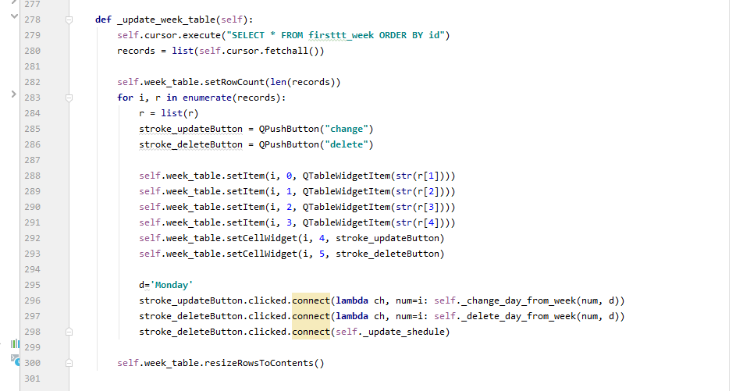

Рисунок 11 – код.

1. Аналогично 11 пункту прописываю методы для других таблиц. Например, таблица по дням неделям, где заполнение происходит списком, будет выглядеть следующим образом, рисунок 12.

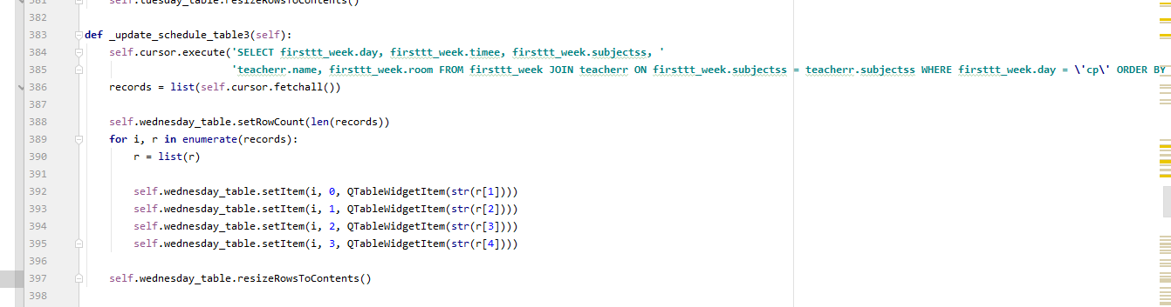

Рисунок 12 – код.

1. Далее пишу методы для удаления строк из таблиц. Это будет осуществлено не каскадным способом, а путем проверки конструкцией try – except. Если никакое условие не выполняется, тогда удаление может быть осуществлено.

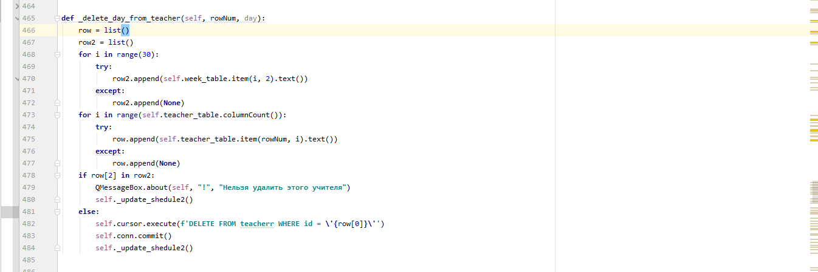

Рисунок 13 – код удаления.

1. Изменение ячейки происходит почти по такому же принципу, то есть идут разные проверки, и если ни одна из них не удовлетворяет условию, то данное поле можно изменить.

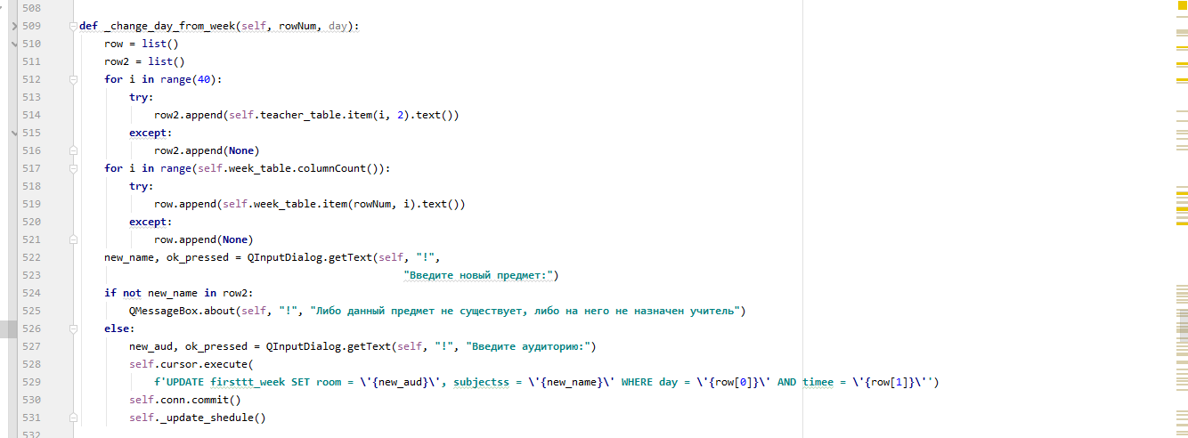

Рисунок 14 – код изменения.

1. Ввод нового предмета аналогичный. Во всех случаях, грубо говоря, меняется только формулировка запроса к БД, а логика остается та же.

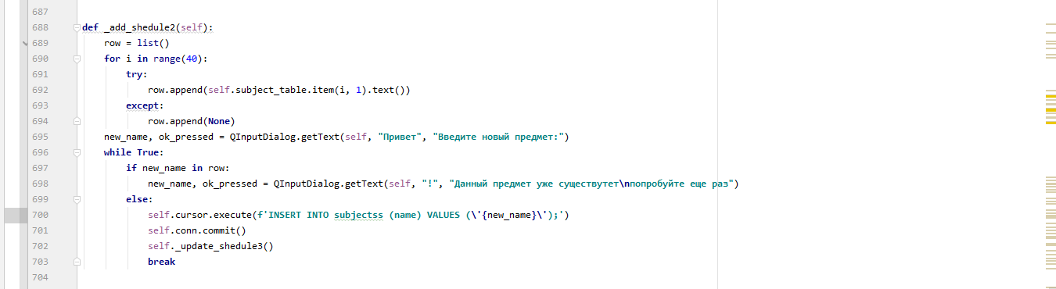

Рисунок 15 – код добавления.

1. Остаются только команды запуска, и все, оконное приложение готово.

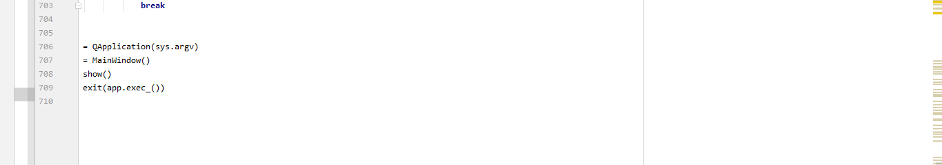

Рисунок 16 – запуск.

Заключение: в ходе лабораторной работы было создано оконное приложение с расписание на основе библиотеки PyQt5.

Ссылка на репозиторий: <https://github.com/IlvinaZalyalieva/vvit>